NL 306
Пресс-брусья
(инструкция по сборке)

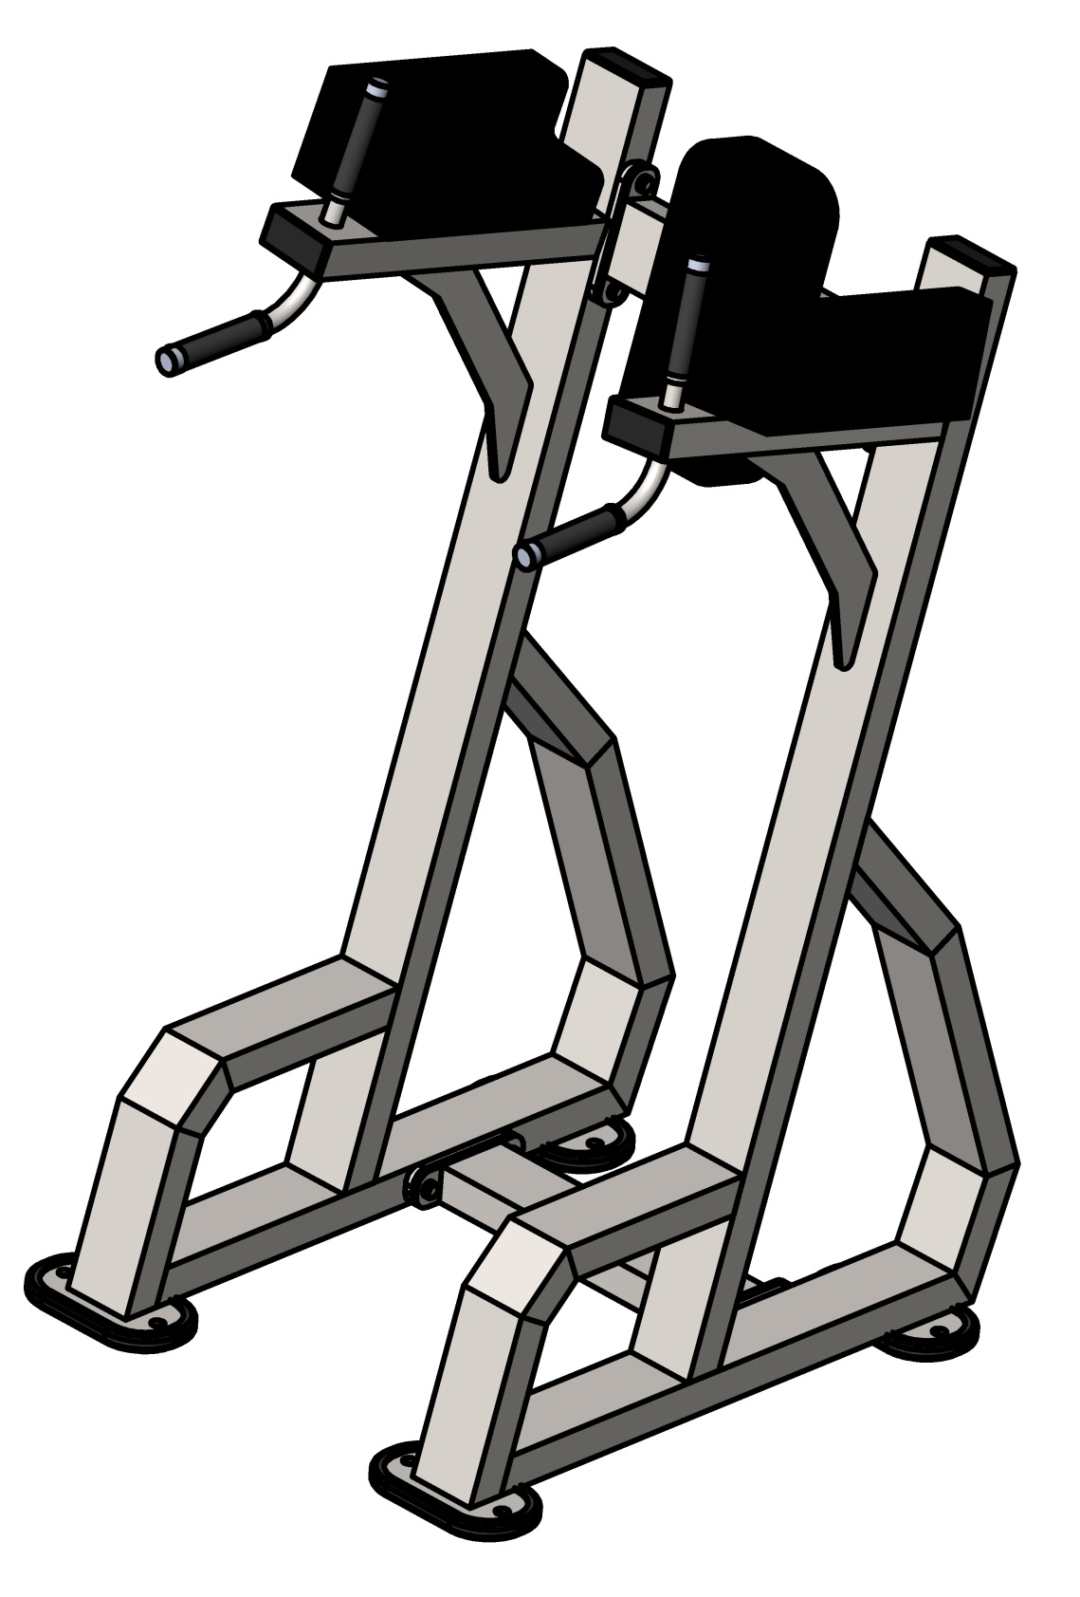

Комплект поставки

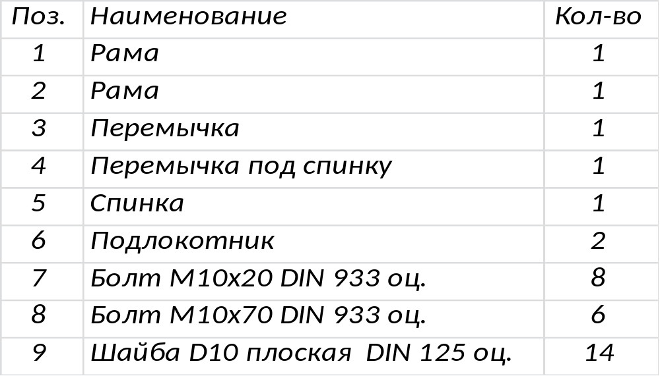
- Рамы (1 и 2) соеденяются перемычкой под спинку (4) и перемычкой (3) крепежным комплектом болтов М10х20 (7) и шайб D10 (9).(Рис. 1).
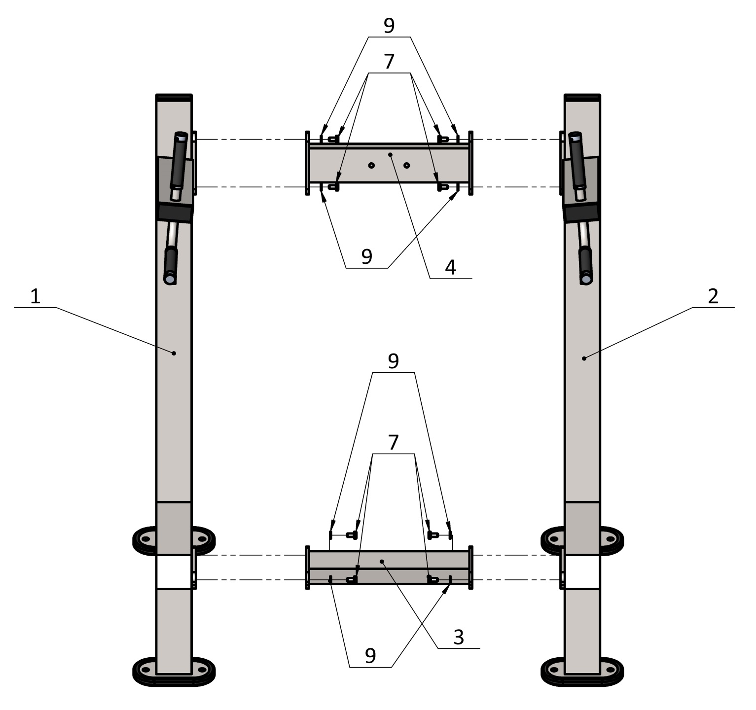
Рис.1

- Подлокотники (6) прикручиваются на рамы (1 и 2) болтами М10х70 (8) через шайбы D10 (9). (Рис. 2).

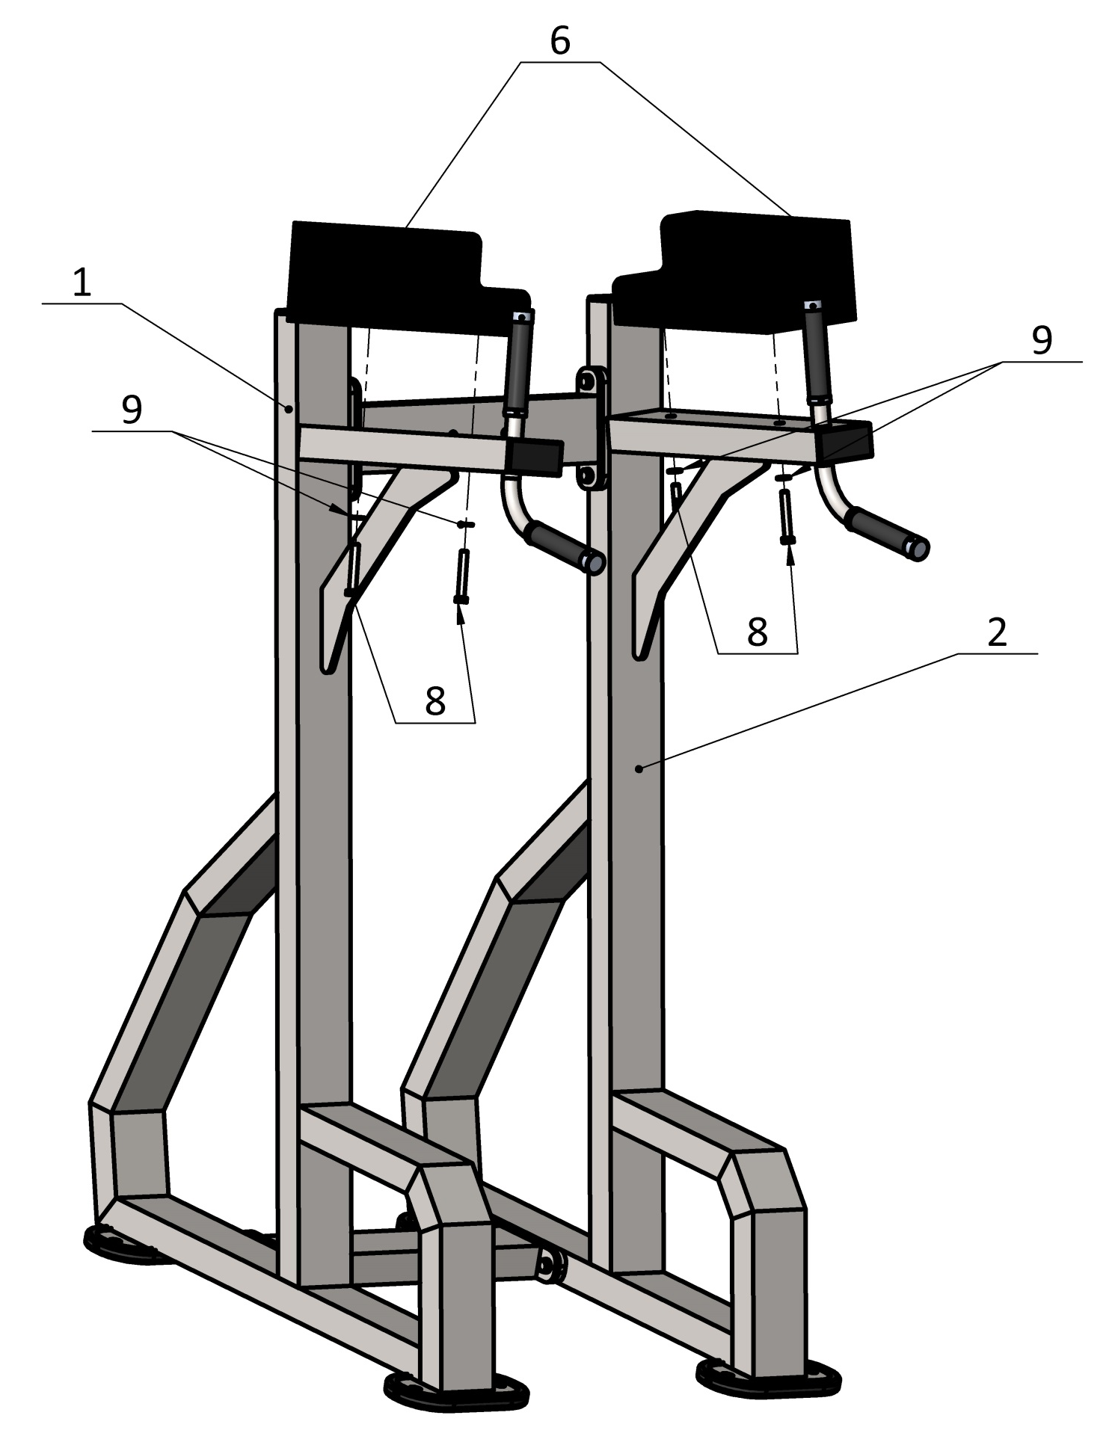
Рис. 2

- Спинка (5) крепится к перемычке под спинку (4) на пару болтов М10х70 (8) через шайбы D10 (9). (Рис.3).

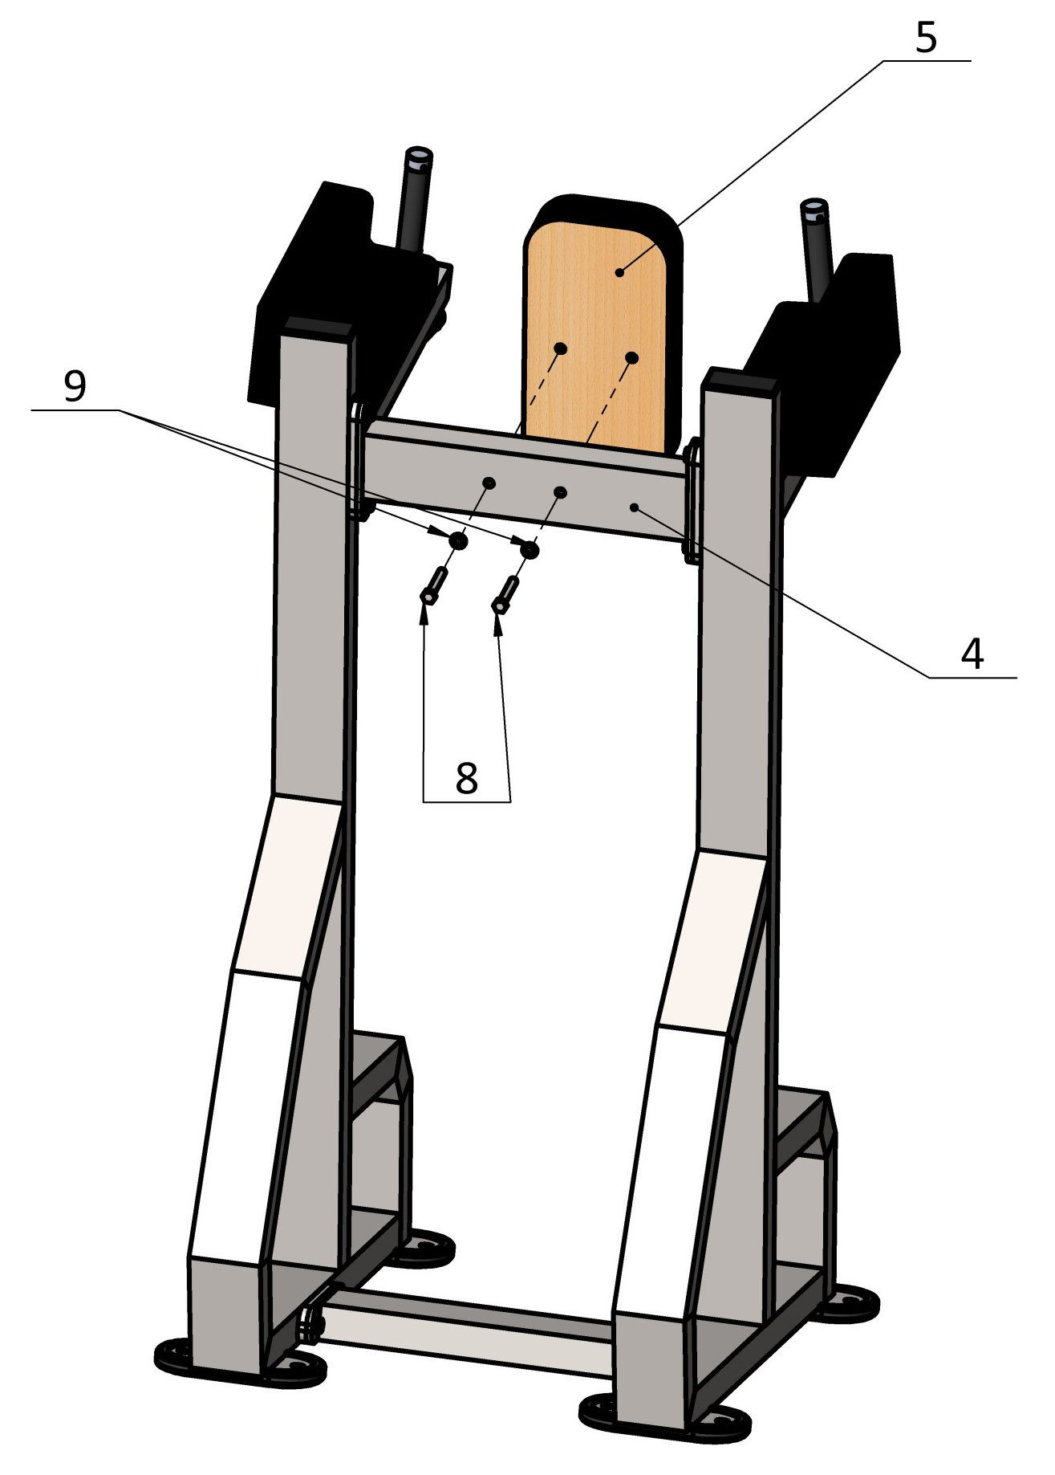
Рис.3

